บทที่ 6
Customer Journey
ปัจจุบันการแข่งขันทางธุรกิจสูงขึ้นอย่างต่อเนื่อง การเข้าใจประสบการณ์ของลูกค้าในแต่ละจุดสัมผัส (Touchpoint) กับแบรนด์ จึงเป็นสิ่งสำคัญยิ่ง ที่จะช่วยให้ธุรกิจสามารถวางกลยุทธ์การตลาดและการออกแบบบริการได้อย่างมีประสิทธิภาพ บทนี้จะพาไปทำความรู้จักกับแนวคิด Customer Journey หรือเส้นทางการเดินทางของลูกค้า ตั้งแต่การรับรู้แบรนด์ การตัดสินใจซื้อ จนถึงประสบการณ์หลังการใช้สินค้าและบริการ ซึ่งเป็นกุญแจสำคัญในการสร้างความผูกพันและเพิ่มคุณค่าทางอารมณ์ให้กับลูกค้า
การวิเคราะห์ Customer Journey ช่วยให้เราเข้าใจปัจจัยและอุปสรรคที่ลูกค้าเผชิญในแต่ละขั้นตอน พร้อมทั้งเปิดโอกาสในการออกแบบประสบการณ์ที่ตอบโจทย์ความต้องการและความรู้สึกของลูกค้าอย่างลึกซึ้ง เพื่อสร้างความประทับใจและการมีส่วนร่วมที่ยั่งยืน

ความหมายและแนวคิดของ Customer Journey
เส้นทางของผู้บริโภค (Customer Journey) คือ เส้นทางการเดินทางของผู้บริโภคที่มีความสัมพันธ์กับ องค์กรหรือตราสินค้า ตั้งแต่ก่อนซื้อ ระหว่างซื้อ และ หลังการซื้อสินค้าหรือบริการ ทำให้ธุรกิจสามารถพัฒนา กลยุทธ์หรือวิธีการที่จะสามารถตอบสนองความต้องการ ของผู้บริโภคให้ได้มากขึ้น และสามารถวางแผนกลยุทธ์ ทางการตลาดในอนาคตทั้งการสร้างแรงจูงใจให้ผู้บริโภค สนใจในสินค้าและบริการ การพัฒนาสินค้าและบริการ ให้ตอบโจทย์ความต้องการ และการสร้างความพึงพอใจ หลังการขายได้อย่างมีประสิทธิภาพมากขึ้น (Flom, 2011)
Customer Journey คือเส้นทางหรือขั้นตอนทั้งหมดที่ลูกค้าผ่านเมื่อมีปฏิสัมพันธ์กับแบรนด์ สินค้า หรือบริการ ตั้งแต่ช่วงที่ลูกค้ารู้จักแบรนด์เป็นครั้งแรก จนถึงการซื้อสินค้าและหลังการซื้อ รวมถึงการสร้างความสัมพันธ์ระยะยาวกับลูกค้า
แนวคิดของ Customer Journey คือการเข้าใจการเดินทางของลูกค้าในทุกจุดสัมผัส (touchpoints) ที่ลูกค้าได้พบเจอกับแบรนด์ ไม่ว่าจะเป็นการเห็นโฆษณา การเข้าเว็บไซต์ การติดต่อฝ่ายบริการลูกค้า หรือแม้กระทั่งการบอกต่อสินค้า รวมทั้งพฤติกรรมแต่ละขั้นตอนเหล่านี้มีผลต่อการตัดสินใจและความรู้สึกที่ลูกค้ามีต่อแบรนด์
ขั้นตอน Customer Journey
ในโลกธุรกิจยุคดิจิทัลที่ลูกค้ามีข้อมูลและทางเลือกมากมาย การทำความเข้าใจ เส้นทางการตัดสินใจของลูกค้า หรือ Customer Journey กลายเป็นหัวใจสำคัญของกลยุทธ์ทางการตลาดและการบริการ เพราะประสบการณ์ที่ลูกค้าได้รับตั้งแต่ครั้งแรกที่รู้จักแบรนด์ จนถึงการตัดสินใจซื้อ การใช้บริการ และการกลับมาซ้ำ ล้วนมีผลโดยตรงต่อความพึงพอใจ ความภักดี และความสัมพันธ์ระยะยาวกับธุรกิจ
เพื่อให้การออกแบบและพัฒนาประสบการณ์ลูกค้าเป็นไปอย่างมีประสิทธิภาพ จำเป็นต้องเข้าใจ “ขั้นตอนของ Customer Journey” อย่างชัดเจน เนื่องจากแต่ละขั้นตอนสะท้อนพฤติกรรม ความคาดหวัง และอารมณ์ความรู้สึกที่แตกต่างกัน หากธุรกิจสามารถระบุและตอบสนองความต้องการในแต่ละช่วงได้อย่างแม่นยำ ก็จะเพิ่มโอกาสในการปิดการขาย รักษาลูกค้า และสร้างความได้เปรียบในการแข่งขันได้อย่างยั่งยืน
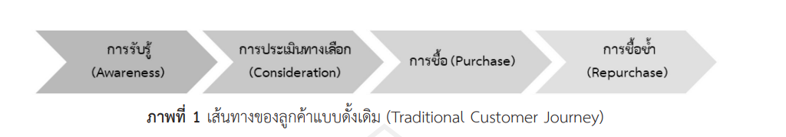
ขั้นตอนการซื้อสินค้าของลูกค้า (Customer Journey) มี 5 ขั้นตอน ดังนี้
- Awareness (การรับรู้) ขั้นตอนแรกในการ ทำให้กลุ่มเป้าหมายได้รับทราบเกี่ยวกับข้อมูล รายละเอียด ของสินค้า และทราบว่า ตราสินค้าของเรานั้นต่างจาก ตราสินค้าอื่นอย่างไร แต่เดิมนั้นก็จะนิยมสื่อสารผ่านทาง สื่อมวลชน ทั้งการโฆษณาทางสื่อโทรทัศน์ วิทยุ นิตยสาร ป้ายโฆษณา ซึ่งยิ่งมีความถี่มาก ช่วงเวลาที่กลุ่มเป้าหมาย นิยมดูสื่อ รวมทั้งผ่านสื่อที่ได้รับความนิยม และครอบคลุม พื้นที่มาก กลุ่มเป้าหมายก็จะเกิดการรับรู้มาก โดยใน บางรายหรือบางกลุ่มเป้าหมายอาจใช้การสอบถามจาก คนใกล้ตัวหรือให้ความเชื่อถือพรีเซนเตอร์สินค้าที่เป็น ดาราที่มีชื่อเสียง ประกอบกับเนื้อหาที่นำเสนอก็ต้องเล่า เป็นเรื่องราว ดังนั้นทำให้ตราสินค้าต่างต้องใช้งบประมาณ จำนวนมากในการสร้างการรับรู้ใน
กรณีของธุรกิจโรงแรม หมายถึงช่วงเวลาที่กลุ่มลูกค้าเป้าหมายรับรู้ถึงการมีอยู่ของโรงแรม และเกิดความสนใจเบื้องต้นต่อบริการที่นำเสนอ การสร้างการรับรู้ไม่ได้เป็นเพียงการให้ข้อมูลว่ามีโรงแรมอยู่เท่านั้น แต่ยังรวมถึงการสื่อสารภาพลักษณ์และคุณค่าที่โรงแรมต้องการให้จดจำ รวมถึงการสร้างความประทับใจครั้งแรก (First Impression) เพื่อจูงใจให้ลูกค้าเข้าสู่กระบวนการพิจารณาในขั้นต่อไป
วัตถุประสงค์
- ทำให้ กลุ่มลูกค้าเป้าหมายรู้จักโรงแรม และจดจำแบรนด์ได้
- สื่อสาร จุดขายหลัก (Unique Selling Points: USPs) ของโรงแรม เช่น ทำเล การออกแบบ บริการหรือประสบการณ์พิเศษ
- กระตุ้นให้ลูกค้า ตระหนักถึงความต้องการ ที่สอดคล้องกับสิ่งที่โรงแรมนำเสนอ เช่น ความต้องการพักผ่อน การจัดสัมมนา หรือฮันนีมูน
- วางรากฐานสำหรับ ความไว้วางใจและการมีส่วนร่วม (Trust & Engagement) ในขั้นตอนต่อไปของ Customer Journey
กลยุทธ์และช่องทางที่ใช้สร้างการรับรู้ในธุรกิจโรงแรม
- โฆษณาทางสื่อออนไลน์ (Online Advertising) เช่น Facebook Ads, Google Ads, Instagram Ads เพื่อเจาะกลุ่มเป้าหมายตามพฤติกรรมและความสนใจ ตัวอย่าง: การยิงโฆษณาหาผู้ที่ค้นหาคำว่า “ที่พักริมทะเลใกล้หาดใหญ่”
- การทำ Content Marketing เผยแพร่บทความหรือวิดีโอเกี่ยวกับบรรยากาศโรงแรม จุดท่องเที่ยวใกล้เคียง หรือประสบการณ์ของผู้เข้าพัก อาจเป็นภาพถ่ายมุมสวย ๆ ของห้องพัก หรือคลิปกิจกรรมพิเศษ
- การประชาสัมพันธ์ผ่านบล็อกท่องเที่ยวหรือเว็บไซต์รีวิว ร่วมมือกับ Blogger, Influencer ด้านท่องเที่ยว ส่งเสริมให้โรงแรมปรากฏในแพลตฟอร์มรีวิวชื่อดัง เช่น TripAdvisor, Booking.com
- การบอกต่อหรือ Word-of-Mouth Marketing การแนะนำจากลูกค้าที่เคยเข้าพักซึ่งสร้างความน่าเชื่อถือสูงอาจมาพร้อมโปรแกรมชวนเพื่อน (Referral Program) เพื่อจูงใจให้เกิดการบอกต่อ
- การจัดกิจกรรมพิเศษหรือโปรโมชั่น เช่น แพ็กเกจสุดสัปดาห์ ราคาพิเศษในช่วงโลว์ซีซัน กิจกรรมถ่ายภาพในโรงแรม อาจจัดงานเปิดตัว หรือร่วมงานแฟร์ท่องเที่ยว (Travel Fair)
- Consideration (การพิจารณา) Consideration คือขั้นตอนที่ลูกค้าเริ่ม พิจารณาและคัดเลือก สินค้าหรือบริการที่ตรงกับความต้องการของตน หลังจากผ่านขั้น Awareness และรู้จักแบรนด์แล้ว หรือขั้นตอนที่กลุ่มเป้าหมายรับรู้ข้อมูลของตราสินค้าและ ทำการค้นหาข้อมูลต่างๆ เพิ่มเติม ทั้งจากการไปยังร้านค้า ที่จำหน่ายสินค้า การค้นหาข้อมูลรายละเอียดในเว็บไซต์ ของบริษัทและสื่อประชาสัมพันธ์ต่างๆ เพื่อเข้าใจเกี่ยวกับ สินค้ามากขึ้น ทั้งคุณสมบัติของสินค้า วัตถุดิบ ราคา และตราสินค้า แต่อาจจะยังไม่มีความต้องการซื้อในทันที ในบริบทของธุรกิจโรงแรม นี่คือช่วงที่กลุ่มลูกค้าเป้าหมายจะเริ่ม ค้นคว้าข้อมูล เปรียบเทียบ และประเมินตัวเลือกหลายแห่ง เพื่อหาที่พักหรือบริการที่ตอบโจทย์มากที่สุด ทั้งในแง่ราคา ทำเล ความสะดวก ความปลอดภัย และภาพลักษณ์ของโรงแรม
ที่สำคัญโรงแรมต้องสื่อสารข้อมูลได้ครบถ้วน ชัดเจน และน่าเชื่อถือ เพื่อสร้าง ความมั่นใจ และโน้มน้าวให้ลูกค้าเลื่อนขั้นเข้าสู่การตัดสินใจจอง
วัตถุประสงค์
- ทำให้ลูกค้า มีข้อมูลเพียงพอในการตัดสินใจ (Information Sufficiency)
- นำเสนอจุดแข็งและจุดแตกต่าง (Unique Selling Points) ให้ชัด กว่าคู่แข่ง
- สร้าง ความน่าเชื่อถือ (Trust) ผ่านหลักฐานจริง เช่น รีวิว คะแนนประเมิน หรือรางวัล
- ลดข้อสงสัยและ อุปสรรคทางการตัดสินใจ ด้วยข้อมูลที่โปร่งใส เช่น เงื่อนไขการยกเลิก โปรโมชั่น และสิทธิพิเศษ
กลยุทธ์
- ให้ข้อมูลที่ครบถ้วนและโปร่งใส
- รายละเอียดห้องพัก สิ่งอำนวยความสะดวก รูปถ่ายคุณภาพสูง และวิดีโอทัวร์โรงแรม
- แสดงราคาและโปรโมชั่นอย่างชัดเจน ไม่ซ่อนเงื่อนไข
- สร้างความน่าเชื่อถือผ่านรีวิวและการรับรอง
- นำเสนอรีวิวจากแขกผู้เข้าพักจริง (User Generated Content)
- แสดงรางวัลหรือเกียรติบัตร เช่น TripAdvisor Travelers’ Choice, Agoda Gold Circle
- ทำการตลาดเปรียบเทียบข้อได้เปรียบ
- แสดงตารางเปรียบเทียบสิ่งอำนวยความสะดวกและข้อเสนอเทียบกับคู่แข่ง
- เน้นจุดเด่น เช่น ใกล้หาดเพียง 3 นาที มีห้องพักสไตล์พูลวิลล่า
- ช่องทางสื่อสารที่พร้อมตอบคำถามทันที
- Live Chat, Facebook Messenger, Line OA สำหรับตอบข้อสงสัย
- Chatbot ให้ข้อมูล 24 ชั่วโมง และมีพนักงานรับช่วงต่อ
- การใช้ข้อเสนอพิเศษเพื่อกระตุ้นความสนใจ
- Early Bird Deals, ส่วนลดสำหรับสมาชิก, แพ็กเกจพิเศษรวมอาหารเช้า/กิจกรรม
- Purchase (การตัดสินใจซื้อ) ขั้นตอนนี้คือการที่กลุ่มเป้าหมายเกิดความต้องการซื้อ จึงเดินทางไปยังร้านค้าที่มีการจัดจำหน่ายสินค้าหรือบริการ ดังนั้น การให้ข้อมูล ณ จุดซื้อและการให้บริการจึงมีความสำคัญอย่างยิ่ง ไม่ว่าจะเป็นการอธิบายข้อมูลของสินค้า การนำเสนอความโดดเด่นที่เหนือกว่าตราสินค้าอื่น การแจ้งข้อมูลเกี่ยวกับโปรแกรมส่งเสริมการขายเพื่อกระตุ้นให้เกิดการซื้อหรือเพิ่มปริมาณการซื้อ รวมถึงการนำเสนอรูปแบบการชำระเงินและการบริการหลังการขาย ซึ่งอาจต้องอาศัยทักษะการขายของพนักงานขาย ในกรณีที่เป็นสินค้าวางจำหน่ายโดยไม่มีพนักงานขายคอยอธิบายรายละเอียด บรรจุภัณฑ์จะมีบทบาทสำคัญอย่างยิ่งในการสร้างความโดดเด่นเหนือคู่แข่ง ทั้งในด้านสีสัน รูปลักษณ์ที่นอกจากจะสวยงามแล้วยังต้องตอบโจทย์การใช้งานได้ดีกว่า ตลอดจนมีคำอธิบายรายละเอียดของสินค้าอย่างชัดเจน เพื่อเพิ่มโอกาสให้เกิดการตัดสินใจซื้อ
ขั้นตอน Purchase ใน Customer Journey ของโรงแรมคือช่วงที่ลูกค้าตัดสินใจจองและชำระเงินเพื่อเข้าพัก โดยมีปัจจัยหลายอย่างที่มีผลต่อการตัดสินใจ เช่น ราคา ช่องทางการจอง คุณภาพบริการ และโปรโมชัน เพื่อสร้างประสบการณ์ที่ดีและกระตุ้นให้ลูกค้ากลับมาใช้บริการอีกครั้ง
วัตถุประสงค์
- ทำให้กระบวนการจอง ง่าย สะดวก และปลอดภัย เพื่อไม่ให้ลูกค้าละทิ้งการซื้อกลางทาง (Cart/Booking Abandonment)
- รองรับ ช่องทางการจองที่หลากหลาย ตรงตามความต้องการของลูกค้า
- ให้ข้อมูลที่ชัดเจน เช่น วันที่เข้าพัก ราคาสรุป สิทธิ์และเงื่อนไข
- สร้าง ความมั่นใจและความไว้วางใจ ว่าการจองได้รับการยืนยันแน่นอนและไม่มีปัญหา
- ลด แรงเสียดทาน (Friction) ในการซื้อ เช่น ขั้นตอนเยอะ กรอกข้อมูลซ้ำซ้อน หรือเวลารอนาน
กลยุทธ์
- ระบบจองที่ใช้งานง่ายและรวดเร็ว
- ออกแบบขั้นตอนการจองให้ไม่เกิน 3–5 ขั้นตอน
- มีการแสดงราคาสรุปอย่างชัดเจนก่อนชำระเงิน
- รองรับช่องทางจองและการชำระเงินหลากหลาย
- เว็บไซต์/แอปของโรงแรม
- OTA เช่น Agoda, Booking.com, Expedia
- การชำระผ่านบัตรเครดิต/เดบิต, โอนเงิน, พร้อมเพย์, e-Wallet
- การยืนยันการจองแบบ Real-time
- ส่งอีเมลหรือ SMS ยืนยันทันที พร้อมรายละเอียดสำคัญ เช่น วันที่เข้าพัก ประเภทห้อง ราคาสุทธิ และนโยบาย
- การให้ข้อมูลและความช่วยเหลือระหว่างจอง
- มีปุ่มแชทสด (Live Chat) หรือเบอร์ติดต่อชัดเจน
- ตอบคำถามเกี่ยวกับสิทธิพิเศษ โปรโมชั่น หรือการเปลี่ยนแปลงการจองได้ทันที
- ข้อเสนอจูงใจในขั้นตัดสินใจ
- ส่วนลดพิเศษสำหรับการจองภายในเวลาที่กำหนด (Flash Deal)สิทธิ์อัปเกรดห้องฟรี หรือ Late Check-out สำหรับลูกค้าใหม่
- Retention (การรักษาลูกค้าเดิม) หลังจากที่ลูกค้าได้ซื้อสินค้า หรือในกรณีของธุรกิจโรงแรมคือการ จองและเข้าพัก แล้ว ขั้นตอน Retention คือการสร้างประสบการณ์ใช้งานหรือการเข้าพักที่ดีอย่างต่อเนื่อง เพื่อให้ลูกค้าพึงพอใจมากพอที่จะกลับมาใช้บริการซ้ำ และพัฒนาไปสู่ความภักดี (Loyalty) ต่อแบรนด์
ในธุรกิจโรงแรม ขั้นตอนนี้ไม่ได้จบแค่การส่งมอบห้องพัก แต่หมายถึงการดูแลลูกค้าตลอดช่วงเวลาที่เข้าพัก รวมถึงการติดตามสัมพันธ์หลังจากเช็คเอาท์ เพื่อให้ลูกค้ารู้สึกว่าได้รับคุณค่าและความใส่ใจอย่างต่อเนื่อง
เป้าหมายของขั้นตอน Retention
- มอบประสบการณ์เชิงบวกในทุกจุดสัมผัส (Touchpoints) ระหว่างการใช้บริการ
- สร้างเหตุผลให้ลูกค้าอยากกลับมาใช้บริการซ้ำ เช่น โปรโมชั่นหรือสิทธิพิเศษสำหรับลูกค้าเก่า
- สร้างความสัมพันธ์ระยะยาว ผ่านโปรแกรมสมาชิกหรือการสื่อสารเชิงรุก (Proactive Communication)
- ลดโอกาสที่ลูกค้าจะเปลี่ยนใจ ไปใช้บริการโรงแรมคู่แข่ง (Customer Churn)
กลยุทธ์
- Personalized Service ให้บริการที่ปรับให้ตรงกับความต้องการของลูกค้า เช่น จดจำความชอบด้านอาหาร ประเภทหมอน หรือกิจกรรมโปรดจากการเข้าพักครั้งก่อน
- After-Sales Service / After-Stay Care ส่งอีเมลหรือข้อความขอบคุณหลังจากลูกค้าเช็คเอาท์ พร้อมแบบสอบถามความพึงพอใจ (Customer Feedback) และข้อเสนอโปรโมชั่นเฉพาะบุคคล
- Loyalty Programใช้ระบบสมาชิกหรือโปรแกรมสะสมแต้ม ให้สิทธิ์พิเศษ เช่น อัปเกรดห้องพักฟรีเมื่อมีการเข้าพักครบจำนวนครั้ง
- Exclusive Offers for Returning Guests ส่งโปรโมชั่นพิเศษที่มีเวลาจำกัดเพื่อจูงใจการจองครั้งถัดไป
- On-Stay Experience Management มีช่องทาง Feedback ระหว่างการเข้าพัก เช่น สแกน QR Code เพื่อแจ้งปัญหาและแก้ไขได้
- Advocacy (การบอกต่อ) คือขั้นตอนที่ลูกค้าซึ่งมีความพึงพอใจสูงจากการใช้สินค้าและบริการของธุรกิจ ตัดสินใจ บอกต่อ แนะนำ หรือโปรโมทแบรนด์ให้กับผู้อื่น โดยสมัครใจ ไม่ว่าจะในรูปแบบการพูดคุยแบบปากต่อปาก (Word-of-Mouth Marketing) หรือการแชร์รีวิว/โพสต์บนโซเชียลมีเดีย
ในธุรกิจโรงแรม ขั้นตอนนี้เกิดขึ้นได้ต่อเมื่อโรงแรมสามารถมอบ ประสบการณ์ที่ยอดเยี่ยมและเกินความคาดหวัง จนลูกค้าต้องการแบ่งปันประสบการณ์นั้น ซึ่งเป็นการตลาดที่มีพลัง เนื่องจากคำพูดจากลูกค้าจริงมีความน่าเชื่อถือมากกว่าสื่อโฆษณาทั่วไป
เป้าหมายของขั้นตอน Advocacy
- เปลี่ยนลูกค้าที่พึงพอใจให้เป็นผู้สนับสนุนแบรนด์ (Brand Advocate)
- สร้างการตลาดแบบปากต่อปาก (Positive Word-of-Mouth) เพื่อขยายฐานลูกค้าโดยไม่ต้องลงทุนโฆษณาสูง
- กระตุ้นให้ลูกค้าแชร์ประสบการณ์ในช่องทางที่เข้าถึงกลุ่มเป้าหมายใหม่ได้มากที่สุด เช่น โซเชียลมีเดีย เว็บไซต์รีวิว OTA
- สร้างชุมชนหรือความสัมพันธ์ระยะยาว กับลูกค้าประจำให้เกิดความภักดีในแบรนด์ (Brand Loyalty)
กลยุทธ์
- มอบประสบการณ์เหนือความคาดหมาย (Delight Customers) เช่น การเซอร์ไพรส์ลูกค้าด้วยการอัปเกรดห้องหรือของขวัญเล็ก ๆ เพื่อสร้างความประทับใจลึกซึ้ง
- กระตุ้นให้รีวิวและแชร์ประสบการณ์ ส่งอีเมลหลังเข้าพักเพื่อขอให้ลูกค้ารีวิว หรือแชร์รูปภาพบนโซเชียล พร้อมมอบโค้ดส่วนลดหรือสิทธิพิเศษ
- สร้าง Engagement กับลูกค้าผ่านโซเชียลมีเดีย การแชร์โพสต์จากลูกค้า ขอบคุณในคอมเมนต์ และตอบกลับรีวิวอย่างจริงใจ
- โปรแกรมแนะนำเพื่อน (Referral Program) ให้สิทธิส่วนลดหรือโบนัสแก่ลูกค้าที่พาเพื่อนมาจองห้องพัก
- สร้างความรู้สึกเป็นส่วนหนึ่งของแบรนด์ เช่น การเชิญลูกค้า VIP เข้าร่วมงานพิเศษของโรงแรม หรือมอบสถานะแบบ Member Exclusive
ขั้นตอนทั้ง 5 นี้ เป็นกรอบแนวคิดที่ช่วยให้ธุรกิจสามารถวางแผนและบริหารจัดการประสบการณ์ลูกค้าในทุกจุดสัมผัส (Touchpoints) ได้อย่างมีประสิทธิภาพ ตอบสนองความต้องการและความรู้สึกของลูกค้าในแต่ละช่วงเวลาส่งผลให้เพิ่มความพึงพอใจและสร้างความภักดีในระยะยาว
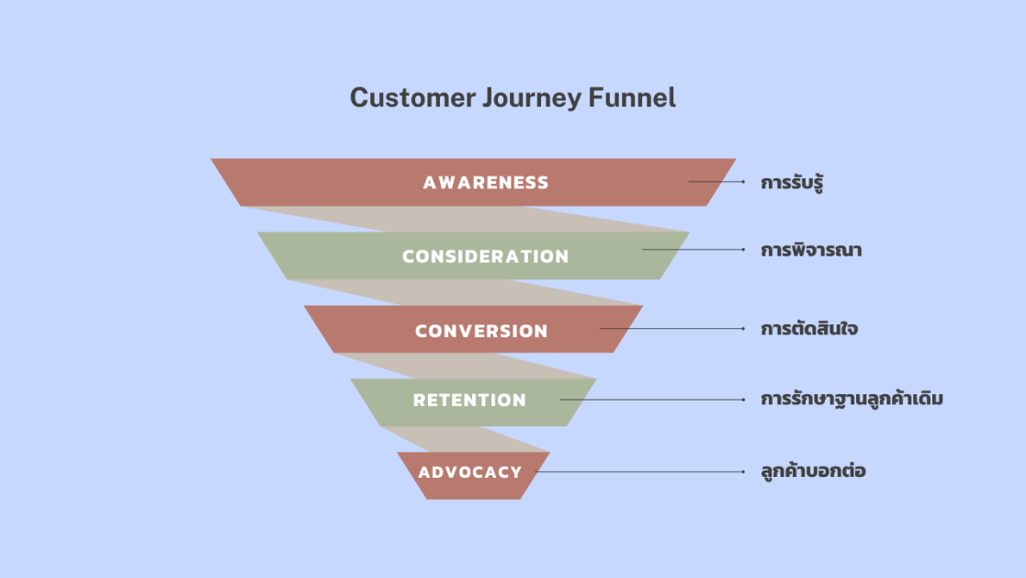
การตลาดออนไลน์ (Digital Marketing) กับเส้นทางของผู้บริโภคที่เปลี่ยนแปลงไป
การวางแผนการตลาด สิ่งสำคัญที่สุดประการหนึ่ง คือ การทำความเข้าใจพฤติกรรมของผู้บริโภคอย่างลึกซึ้ง รวมถึงการเข้าใจกระบวนการตัดสินใจซื้อสินค้าหรือบริการของผู้บริโภคอย่างรอบด้าน ทั้งในแง่ของผู้ที่มีบทบาทในการตัดสินใจซื้อ แหล่งข้อมูลหรือสื่อที่ผู้บริโภคใช้ค้นหาข้อมูลและมีผลต่อการตัดสินใจ ตลอดจนลักษณะของข้อความที่สามารถโน้มน้าวให้เกิดการตัดสินใจซื้อได้
ในอดีต เส้นทางของผู้บริโภคมีความซับซ้อนไม่มากนัก โดยมักเป็นเส้นทางการสื่อสารแบบเส้นทางเดียว (Single Journey) ที่ดำเนินต่อเนื่องตั้งแต่ช่วงก่อนซื้อ ระหว่างซื้อ และหลังการซื้อสินค้าหรือบริการ ทำให้การวางกลยุทธ์เพื่อสร้างฐานลูกค้าใหม่และรักษาลูกค้าเดิมให้มีความจงรักภักดีต่อแบรนด์ทำได้ค่อนข้างง่าย
อย่างไรก็ตาม ในปัจจุบันพฤติกรรมของผู้บริโภคมีการเปลี่ยนแปลงไปอย่างมาก โดยเฉพาะในด้านการรับรู้และการค้นหาข้อมูลเกี่ยวกับสินค้าและบริการผ่านช่องทางออนไลน์ ซึ่งเพิ่มความสำคัญอย่างยิ่งต่อการตัดสินใจซื้อ อีกทั้งยังมีการซื้อสินค้าออนไลน์ในหลากหลายหมวดหมู่เพิ่มขึ้นอย่างรวดเร็วและต่อเนื่อง
การเปลี่ยนแปลงดังกล่าวทำให้เส้นทางการเดินทางของผู้บริโภคในยุคปัจจุบันแตกต่างไปจากเดิมอย่างชัดเจน ดังนั้น ในการดำเนินกลยุทธ์การตลาดออนไลน์ (Digital Marketing) นักการตลาดจึงต้องให้ความสำคัญกับการทำความเข้าใจเส้นทางการเดินทางของผู้บริโภค เนื่องจากเป็นปัจจัยสำคัญที่จะส่งผลต่อความสำเร็จของกลยุทธ์ทางการตลาด (Greene et al., 2009)
ดังนั้น ขั้นตอนการซื้อสินค้าหรือเส้นทางของลูกค้าในอดีตและปัจจุบันมีการเปลี่ยนแปลงไป โดยเส้นทางของลูกค้าแบบดั้งเดิม (Traditional Customer Journey) ประกอบด้วย 4 ขั้นตอนตามรายละเอียดข้างต้น แต่บทบาทที่ท้าทายสำหรับนักการตลาดในยุคดิจิทัล คือ การปรับตัวให้สอดคล้องกับกลุ่มลูกค้าให้มากที่สุด เพื่อทำความเข้าใจพฤติกรรมที่มีความหลากหลายและซับซ้อนมากขึ้น การวิเคราะห์ Customer Journey จึงเป็นสิ่งสำคัญที่นักการตลาดต้องให้ความสำคัญ เนื่องจากเป็นการมองภาพรวมเส้นทางการเดินทางของลูกค้าตั้งแต่เริ่มสนใจสินค้า จนถึงการตัดสินใจซื้อและได้รับบริการ อีกทั้งยังสะท้อนถึงประสบการณ์ของลูกค้า (Customer Experience) ที่มีต่อตัวธุรกิจโดยตรง ซึ่งเส้นทางของผู้บริโภคผ่านสื่อดิจิทัล (Digital Customer’s Journey) ในปัจจุบันสามารถแบ่งออกได้เป็น 6 ขั้นตอน ดังนี้

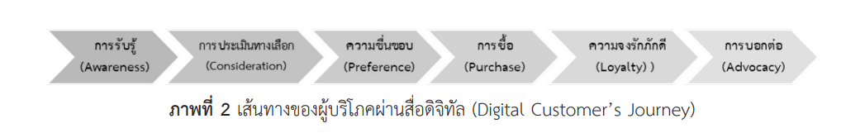

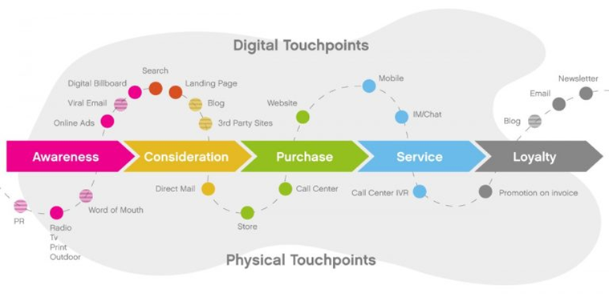
1. การรับรู้ (Awareness) การรับรู้คือขั้นตอนที่ธุรกิจสื่อสารข้อมูลไปยังกลุ่มลูกค้าเป้าหมายผ่านช่องทางการสื่อสารที่หลากหลายและผสมผสานกัน เช่น สื่อสังคมออนไลน์อย่างเฟซบุ๊ก ซึ่งผู้บริโภคมักพบเห็นโฆษณาโดยตรง อินสตาแกรมที่เน้นการนำเสนอภาพสินค้าที่ดึงดูดความสนใจ และยูทูปที่ถ่ายทอดเรื่องราวในรูปแบบวิดีโอ นอกจากนี้ยังอาจใช้สื่อดั้งเดิมอย่างวิทยุ โทรทัศน์ และป้ายโฆษณาประกอบกัน
ความหลากหลายของช่องทางเหล่านี้ทำให้ธุรกิจสามารถเข้าถึงและนำเสนอข้อมูลแก่กลุ่มลูกค้าได้แตกต่างกันไปในแต่ละสื่อ การเลือกประเภทสื่อ ลักษณะเนื้อหา และความถี่ในการนำเสนอจึงเป็นองค์ประกอบสำคัญที่กำหนดความสำเร็จในการสร้างการรับรู้ของกลุ่มลูกค้าเป้าหมาย
2. การประเมินทางเลือก (Consideration) เมื่อผู้บริโภคได้รับข้อมูลเบื้องต้นแล้ว กลุ่มลูกค้าเป้าหมายมักจะค้นหาข้อมูลเพิ่มเติมเพื่อเปรียบเทียบรายละเอียดของสินค้ากับตราสินค้าอื่น และประเมินทางเลือกก่อนตัดสินใจซื้อ ในปัจจุบันผู้บริโภคมักใช้สื่อออนไลน์เป็นแหล่งข้อมูลหลัก เช่น การอ่านความคิดเห็นของผู้ที่เคยใช้สินค้าหรือบริการ การค้นหาข้อมูลผ่านเครื่องมือค้นหา (Search Engine) หรือการติดตามเนื้อหารีวิวจากสื่อสังคมออนไลน์ พฤติกรรมเหล่านี้สะท้อนว่าลูกค้าเริ่มมีความสนใจในสินค้าหรือรู้จักแบรนด์แล้ว
อย่างไรก็ตาม ธุรกิจควบคุมข้อมูลในขั้นตอนนี้ได้ยาก เนื่องจากข้อมูลส่วนใหญ่เป็นประสบการณ์จริงของผู้บริโภค ซึ่งมีความน่าเชื่อถือสูง หากเป็นข้อมูลเชิงบวกจะช่วยกระตุ้นการตัดสินใจซื้อได้ง่ายขึ้น แต่หากเป็นข้อมูลเชิงลบอาจทำให้ผู้บริโภครายใหม่ลังเลหรือไม่กล้าซื้อสินค้า ดังนั้น หากลูกค้าเกิดความไม่พึงพอใจ ธุรกิจควรเร่งแก้ไขปัญหาและสื่อสารกับลูกค้าโดยเร็วเพื่อป้องกันการเกิดกระแสเชิงลบในสื่อออนไลน์ นอกจากนี้ ผู้บริโภคในขั้นตอนนี้อาจติดต่อสอบถามข้อมูลเพิ่มเติมจากธุรกิจผ่านช่องทางออนไลน์ เช่น ไลน์ เฟซบุ๊ก หรืออีเมล เพื่อประกอบการตัดสินใจ (
3. ความชื่นชอบ (Preference)หลังจากค้นหาข้อมูลและประเมินทางเลือกแล้ว หากผู้บริโภคเริ่มเกิดความชื่นชอบในตราสินค้า พวกเขามักแสดงออกผ่านพฤติกรรมออนไลน์ เช่น การกด “ไลก์” และ “แชร์” ข้อความหรือเนื้อหาของแบรนด์ หรือการกด “ติดตาม” บัญชีสื่อสังคมออนไลน์ของธุรกิจเพื่อรับข้อมูลข่าวสารอย่างต่อเนื่อง พฤติกรรมเหล่านี้มักเป็นสัญญาณบ่งชี้ถึงโอกาสที่จะเกิดการซื้อในลำดับต่อไป (Webster & Hume, 2016; Howard & Kerin, 2013; Vivek, Beatty & Morgan, 2012; Edelman, 2010)
4. การซื้อ (Purchasing) เมื่อผู้บริโภคตัดสินใจซื้อแล้ว ความสะดวกและความหลากหลายของช่องทางการจัดจำหน่ายจึงเป็นปัจจัยสำคัญ ทั้งในด้านการเข้าถึงสินค้าและความง่ายในการชำระเงิน โดยช่องทางการชำระเงินออนไลน์ที่หลากหลายและใช้งานง่ายจะช่วยเพิ่มโอกาสในการปิดการขายได้อย่างมีประสิทธิภาพ ในทางกลับกัน หากกระบวนการซื้อซับซ้อนหรือยุ่งยากเกินไป แม้ผู้บริโภคจะชื่นชอบแบรนด์อยู่แล้ว ก็อาจทำให้พวกเขาเปลี่ยนใจและไม่ซื้อสินค้าก็ได้
5. ความจงรักภักดี (Loyalty) เมื่อผู้บริโภคซื้อและใช้สินค้าหรือบริการแล้ว หากเกิดความประทับใจและรับรู้ถึงความแตกต่างเชิงบวกจากสินค้าที่เคยใช้มาก่อน จะนำไปสู่ความจงรักภักดีต่อตราสินค้า ธุรกิจจึงควรให้ความสำคัญกับการดูแลลูกค้าที่มีความจงรักภักดีผ่านการบริหารความสัมพันธ์กับลูกค้า (Customer Relationship Management) และการบริหารประสบการณ์ลูกค้า (Customer Experience Management) เพื่อทำให้ลูกค้ารู้สึกผูกพันและเป็นคนสำคัญของแบรนด์ ส่งผลให้เกิดการซื้อซ้ำอย่างต่อเนื่อง
6. การบอกต่อ (Advocacy) เมื่อผู้บริโภคมีประสบการณ์ที่ดีและเกิดความจงรักภักดีต่อสินค้า พวกเขามักจะแชร์ประสบการณ์ดังกล่าวผ่านสื่อออนไลน์ในหลากหลายช่องทาง ทั้งในรูปแบบส่วนตัว เช่น เฟซบุ๊กและอินสตาแกรม หรือในพื้นที่สาธารณะ เช่น เว็บไซต์พันทิป การบอกต่อเชิงบวกเช่นนี้ช่วยสร้างความน่าเชื่อถือและมีผลต่อการเพิ่มยอดขายอย่างมาก นอกจากนี้ยังรวมถึงการให้คะแนนความพึงพอใจต่อการใช้บริการ ซึ่งธุรกิจควรติดตามและสำรวจความคิดเห็นเกี่ยวกับแบรนด์อย่างต่อเนื่อง พร้อมตอบสนองต่อข้อคิดเห็นเชิงลบอย่างรวดเร็วเพื่อป้องกันกระแสลบที่อาจกระทบต่อภาพลักษณ์ของแบรนด์
การสร้างประสบการณ์ลูกค้าที่ดี (Customer Experience) ในทุกขั้นตอนของเส้นทางลูกค้า จะช่วยกระตุ้นให้เกิดความชื่นชอบ (Preference) ความจงรักภักดี (Loyalty) และการบอกต่อ (Advocacy) ในเชิงบวกได้
ประโยชน์ของ Customer Journey
ในปัจจุบัน Customer Journey เข้ามามีบทบาทสำคัญในการทำความเข้าใจถึงพฤติกรรมลูกค้าหลากหลายรูปแบบ รวมไปถึงการเปลี่ยนแปลงเทคโนโลยีอย่างรวดเร็วทำให้ลูกค้ามีช่องทางการเข้าถึงแบรนด์ต่างๆได้อย่างง่าย สะดวกและมีความซับซ้อนมากขึ้น ด้วยเหตุนี้เองการสร้างแผนภาพ Customer Journey จึงเป็นประโยชน์อย่างมากต่อธุรกิจที่เอาไว้สังเกตุพฤติกรรมลูกค้าโดยรวมให้ง่ายขึ้น และการนำข้อมูล Persona ลูกค้ามาประยุกต์ใช้กับ Customer Journey Map ยิ่งทำให้เจาะลึงลงไปถึงรายละเอียดพฤติกรมลูกค้าในแต่ละกลุ่มได้

แผนที่เส้นทางการเดินทางของผู้บริโภค (Customer Journey Map)
แผนที่เส้นทางการเดินทางของผู้บริโภค (Customer Journey Map) เป็นเครื่องมือสำคัญที่ช่วยให้ธุรกิจสามารถมองเห็นและเข้าใจเส้นทางที่ผู้บริโภคใช้ในการเข้าถึงเครื่องมือทางการตลาดและสื่อต่าง ๆ ที่ธุรกิจนำมาใช้ การทำความเข้าใจแผนที่เส้นทางนี้มีความสำคัญอย่างยิ่ง เนื่องจากเส้นทางของผู้บริโภคในอดีตมีความแตกต่างจากปัจจุบันอย่างมาก (Venkatesan, Petersen & Guissoni, 2018; Alves et al., 2012)
Customer Journey Map หรือ User journey Map คือการใส่รายละเอียดข้อมูล Persona ของลูกค้าลงใน Customer Journey จุดประสงค์เพื่อที่จะจัดกลุ่มลูกค้าว่าในแต่ละกลุ่มมีรูปแบบการเดินทางของ Customer Journey ยังไง มีจุด Touchpoint สำคัญๆช่วงไหนบ้างเพื่อที่จะวางแผนจัดทำกลยุทธ์ต่างๆ เพื่อสนับสนุนกลุ่มลูกค้าได้อย่างเต็มที่ โดยรายละเอียดของ Customer Journey Map มีดังนี้
- Phrase : ลำดับขั้นของกลุ่มเป้าหมาย
- Action : การกระทำของกลุ่มเป้าหมายในแต่ะละขั้นตอน
- Touchpoint : สื่อ Content หรือพนักงาน ที่ลูกค้าได้มีปฏิสัมพันธ์
- Pain points : ปัญหาลูกค้า
- Solutions : วิธีแก้ปัญหาให้ลูกค้า
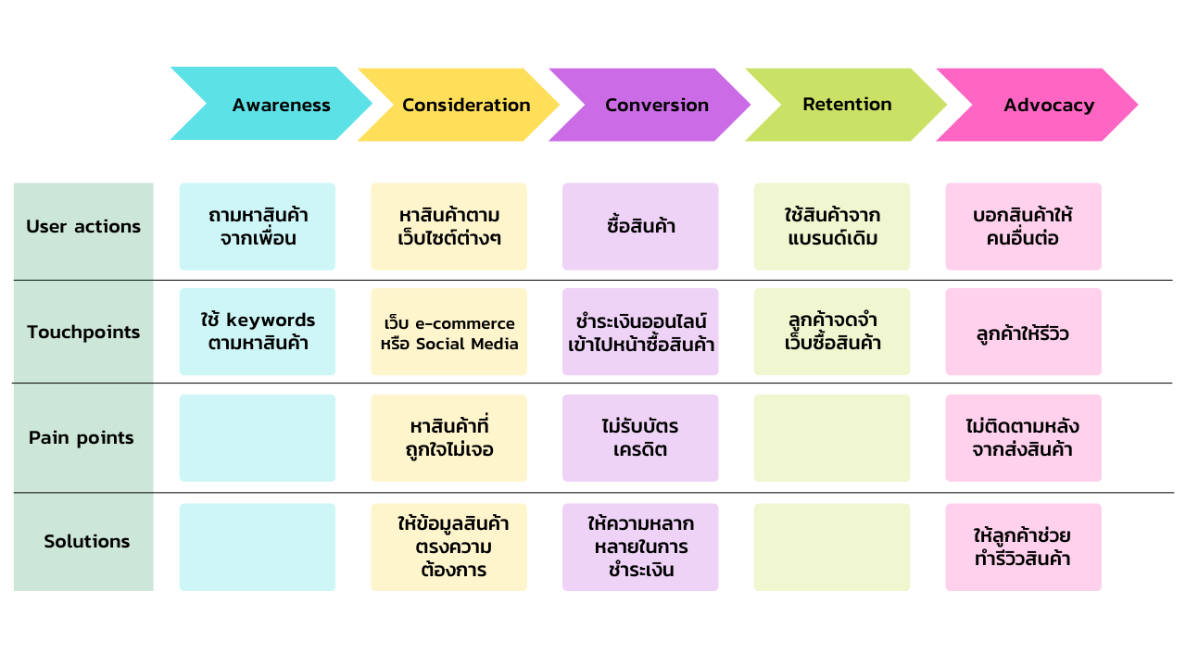
1. กำหนดกลุ่ม Customer Persona ให้ชัดเจน
Customer Persona คือ ลักษณะของกลุ่มลูกค้าที่ธุรกิจจำลองขึ้นมา อ้างอิงจากข้อมูลลูกค้าจริง เช่น เพศ, อายุ, ระดับการศึกษา, สถานภาพ, รายได้, พฤติกรรมหรือความชอบ

การกำหนด Customer Persona จะช่วยให้ธุรกิจสามารถเข้าใจกลุ่มลูกค้าที่มีความชอบที่แตกต่างกันได้เป็นอย่างดี และยังหา Solution แก้ปัญหาได้อย่างตรงจุดตอบโจทย์กับจุดประสงค์ลูกค้าได้เป็นอย่างดี
2. รวบรวมข้อมูล
เมื่อได้ขอบเขตถึงเป้าหมาย และ กลุ่มลูกค้าแล้วต่อไปคือการรวบรวมข้อมูลลูกค้าและจัดทำข้อมูลเหล่านี้มาสร้าง Persona เพื่อใช้เป็นตัวแทนของกลุ่มลูกค้าเช่น พฤติกรรมการบริโภคเป็นยังไง, อายุเท่าไหร่, มีความสนใจในด้านไหนเป็นพิเศษ
โดย Persona นั้นจะต้องมีจากการรวบรวมข้อมูลที่เกิดขึ้นจริงของลูกค้า ไม่ใช่เป็นการนึกภาพขึ้นมาเองโดยวิธีที่รวบรวมข้อมูลอาจจะเป็นการสอบถาม, ทำแบบประเมินต่างๆ เป็นต้น
3. สร้าง Customer Journey
กำหนดทั้ง 5 ขั้นตอน Customer Journey
- การรับรู้ Awareness
- การพิจารณา Consideration
- การซื้อสินค้า Purchase
- รักษาฐานลูกค้า Retention
- ลูกค้าบอกต่อ Advocacy
4. กำหนด User Action
ระบุ Action สำหรับแต่ละ Persona ว่าในแต่ละขั้นตอนได้มีการ Action อะไรต่อตัวแบรนด์สินค้าอะไรบ้าง โดยผ่านการสังเกตพฤติกรรมจากลูกค้าจริง
5. หาจุด Touchpoint
ตัวแบรนด์หรือธุรกิจจะต้องหาว่าจุด Touchpoint ที่สำคัญมีอะไรบ้าง เพื่อจะได้รับทราบว่าลูกค้ามีการ Action ในขั้นตอนไหนเป็นพิเศษ เพื่อที่จะได้โฟกัสให้ถูกจุด
6. หาจุด Pain point
สังเกตปัญหาของลูกค้าที่เกิดในแต่ละขั้นตอนอย่างละเอียดโดยจะต้องมาจากการสังเกตพฤติกรรมลูกค้าจริง เพื่อที่จะได้รับรู้ถึงปัญหาที่แท้จริงของลูกค้า ยิ่งธุรกิจรับรู้ปัญหาลูกค้ามากได้เท่าไหร่ก็ได้มีความได้เปรียบในการแข่งขันมากขึ้นเพราะว่าจะได้มีวิธีแก้ปัญหาได้ถูกจุด

7. กำหนด Solution
หลังจากได้รับทราบถึงปัญหา Pain point ของลูกค้าเป็นได้เรียบร้อยแล้วธุรกิจจำเป็นที่จะต้องหสทางแก้ปัญหาให้ถูกจุดและตรงประเด็นมากที่สุด เพื่อที่จะทำให้ลูกค้าได้รับประสบการณ์ Customer Experience ที่ดีต่อแบรนด์หรือธุรกิจ
หรือก่อนที่จะทำการเขียนแผนที่เส้นทางการเดินทางของผู้บริโภค นักการตลาดจำเป็นต้องทำการวิเคราะห์ข้อมูลสำคัญของผู้บริโภค ดังที่ Temkin (2010) แนะนำไว้ ดังนี้
- การวิเคราะห์ความคิดของลูกค้าพิจารณาทัศนคติของผู้บริโภคที่มีต่อสินค้าประเภทนั้น ๆ รวมถึงความคาดหวังที่มีต่อสินค้าและกระบวนการซื้อ เช่น วัยรุ่นอาจคาดหวังให้ขั้นตอนการสั่งซื้อผ่านสมาร์ทโฟนเป็นเรื่องง่ายและรวดเร็ว หรือมีทัศนคติเชิงบวกต่ออาหารคลีนว่าเป็นสิ่งดีต่อสุขภาพ หากผู้บริโภคมีทัศนคติที่ดีอยู่แล้ว เส้นทางการตัดสินใจซื้อก็จะต่างจากผู้ที่มีทัศนคติเชิงลบ ดังนั้น การเข้าใจและวิเคราะห์มุมมองเหล่านี้เป็นสิ่งจำเป็น
- การวิเคราะห์ความต้องการของลูกค้าครอบคลุมทั้งความต้องการที่ผู้บริโภครับรู้เอง เช่น ความจำเป็นในการใช้สินค้า หรือความต้องการเพื่อตอบสนองความพึงพอใจส่วนตัว และความต้องการแฝงที่ผู้บริโภคอาจไม่รู้ว่ามีอยู่ แต่ถูกกระตุ้นเมื่อมีตราสินค้านำเสนอสินค้านั้นออกสู่ตลาด จึงทำให้ผู้บริโภครับรู้ว่าตนเองต้องการสินค้านั้น
- การวิเคราะห์พฤติกรรมของลูกค้าศึกษาพฤติกรรมการซื้อสินค้าหรือบริการของผู้บริโภคในทุกช่วง ตั้งแต่ก่อนการซื้อ ระหว่างการซื้อ และหลังการซื้อ เพื่อให้เข้าใจเส้นทางและปัจจัยที่มีผลต่อการตัดสินใจการวิเคราะห์พฤติกรรมของผู้บริโภคอย่างละเอียดเป็นสิ่งจำเป็น เนื่องจากพฤติกรรมการใช้สินค้าหรือบริการย่อมส่งผลโดยตรงต่อปริมาณและความถี่ในการซื้อ (Jacobs et al., 2018) เมื่อได้ทำการวิเคราะห์ทั้งด้านความคิด ความต้องการ และพฤติกรรมของลูกค้า รวมถึงการเก็บข้อมูลเกี่ยวกับเส้นทางของลูกค้าแล้ว ธุรกิจสามารถนำข้อมูลเหล่านี้มาจัดทำ แผนที่เส้นทางการเดินทางของผู้บริโภค เพื่อนำไปใช้ในการวางแผนกลยุทธ์ทางการตลาดได้อย่างมีประสิทธิภาพ ดังแสดงในภาพ ซึ่งเป็นตัวอย่างแผนที่เส้นทางการเดินทางของผู้บริโภคในยุคดิจิทัล

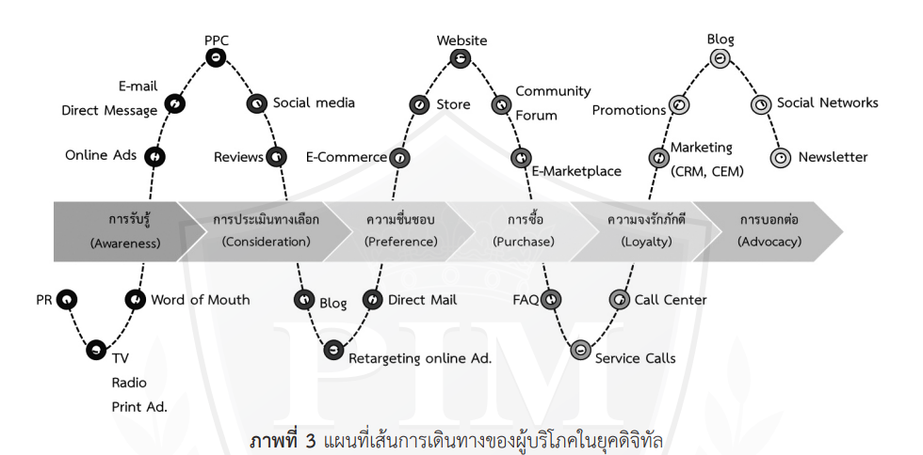
แผนที่เส้นการเดินทางของผู้บริโภคในยุคดิจิทัลนำไปสู่การปรับกลยุทธ์ทางการตลาด จากปัจจุบันที่หลายองค์กรต้องเผชิญกับภัยคุกคามจากความก้าวหน้าทางเทคโนโลยี (Digital Disruption) จึงทำให้ธุรกิจต้องปรับตัว แต่การจะปรับตัวได้นั้นก็ต้องมีการศึกษาหรือวิเคราะห์แผนที่เส้นการเดินทางของผู้บริโภคในยุคดิจิทัลก่อน เพื่อให้การปรับกลยุทธ์ใหม่นั้นตอบโจทย์กลุ่มเป้าหมายได้มากที่สุด
เช่น บริษัทที่มีการจัดจำหน่ายทางออนไลน์ระดับโลกอย่างอเมซอน และอาลีบาบา ได้นำเทคโนโลยีมาใช้ในการเก็บข้อมูลแผนที่เส้นการเดินทางของผู้บริโภค โดยระบบสามารถเก็บข้อมูลได้ทั้งหมด ตั้งแต่การค้นหาสินค้า การเข้าถึงช่องทางการจัดจำหน่าย การค้นหาหรืออ่านรายละเอียดของสินค้า กระบวนการสั่งซื้อ การกล่าวถึงตราสินค้าในช่องทางอื่นๆ ระยะห่างเวลาการซื้อสินค้าในแต่ละครั้ง ทำเลที่ตั้งที่พักอาศัยหรือที่ทำงานของลูกค้า รวมถึงความชื่นชอบสื่อออนไลน์ที่มักให้ความสนใจ
เมื่อมีข้อมูลต่างๆ เหล่านี้แล้ว ก็จะสามารถวางแผนและทำการโฆษณาได้อย่างตรงจุด ส่งสินค้าให้กับลูกค้าได้อย่างรวดเร็ว จนเกิดความได้เปรียบทางการแข่งขัน ซึ่งเมื่อมีข้อมูลต่างๆ ข้างต้นแล้ว บริษัทก็จะสามารถเข้าถึงลูกค้า กระตุ้นให้เกิดความต้องการ และปิดการขายได้อย่างรวดเร็ว
นอกจากนี้ บริษัท โทเทิ่ล แอ็คเซ็ส คอมมูนิเคชั่น จำกัด (มหาชน) ก็ได้จัดทำแผนที่เส้นการเดินทางของผู้บริโภค ทำให้ทราบว่า ผู้บริโภคนั้น เมื่อใช้สินค้าหรือบริการจะมีการแบ่งปันข้อมูลจากการใช้งาน จึงได้ทำโครงการ “ดีแทค ออนไลน์ คอมมูนิตี้ (Dtac Online Community)” ซึ่งเป็นพื้นที่ออนไลน์ที่เปิดให้ลูกค้าของดีแทคสามารถมาแชร์ความรู้และประสบการณ์ในการใช้สินค้า สอบถาม แลกเปลี่ยน และพูดคุยระหว่างลูกค้าด้วยกันเอง จนเกิดกลุ่มคนที่มีความผูกพันกับแบรนด์ดีแทค
ลูกค้าที่เข้ามาในออนไลน์ คอมมูนิตี้นั้น ในเบื้องต้นสามารถหาข้อมูลได้ด้วยตนเองในคลังข้อมูล (Frequently Asked Questions: FAQ) ซึ่งสอดคล้องกับพฤติกรรมของลูกค้าในยุคดิจิทัลที่ต้องการความรวดเร็วและถูกต้องทันทีที่มีข้อสงสัย
นอกจากนี้ยังมีการจัดกิจกรรม “ดีแทค ออนไลน์ คอมมูนิตี้” ที่ชวนลูกค้ามาร่วมเป็นแฟนพันธุ์แท้แบรนด์ดีแทค โดยใช้ชื่อว่า Super d Hero ซึ่งแข่งกันแบ่งปันเรื่องดีๆ และข้อมูลที่น่าสนใจให้กับลูกค้าคนอื่นๆ ในออนไลน์ คอมมูนิตี้ Super d Hero จะมีส่วนร่วมกับแบรนด์ในการตอบคำถามลูกค้าคนอื่นๆ ทำให้มาตรฐานการบริการทางออนไลน์ของดีแทค ลูกค้าจะได้รับคำตอบอย่างรวดเร็วภายใน 2 ชั่วโมง
การสร้างให้ลูกค้าทั่วไปมีส่วนร่วมกับแบรนด์จนเกิดความจงรักภักดีและการบอกต่อ ทำให้เกิดความชื่นชอบในตราสินค้าของผู้บริโภคคนอื่น ถือเป็นความสำเร็จอย่างยิ่ง การที่ดีแทคทำโครงการดีแทค ออนไลน์ คอมมูนิตี้ และ Super d Hero รวมถึงกลยุทธ์การตลาดออนไลน์ได้อย่างประสบความสำเร็จนั้น เป็นเพราะแบรนด์สามารถเขียนแผนที่เส้นทางการเดินทางของผู้บริโภคและลงรายละเอียดได้อย่างชัดเจน ทำให้เห็นพฤติกรรมและวางกลยุทธ์การตลาดในแต่ละจุดที่ลูกค้าสัมผัสกับแบรนด์ (Brand Touch Point) ได้ตอบโจทย์ความต้องการของลูกค้า จึงทำให้ผู้บริโภคตอบรับโครงการและสื่อออนไลน์ของดีแทคเป็นอย่างดี
ตัวอย่าง Customer Journey Map ของโรงแรม ตามโมเดลที่แสดงในภาพ โดยแบ่งแต่ละเฟสตามแผนภาพ และอธิบายกิจกรรมหรือ Touchpoint ที่โรงแรมจะใช้ในแต่ละขั้นตอน
1. การรับรู้ (Awareness)
เป้าหมาย: ให้ลูกค้ารู้จักโรงแรม เช่น
- ปล่อยโฆษณาโรงแรมผ่าน Google Ads, Facebook Ads
- สร้าง Content รีวิวโรงแรมในเว็บไซต์รีวิว เช่น Pantip, TripAdvisor
- ประชาสัมพันธ์ผ่านทีวี, วิทยุ หรือสื่อสิ่งพิมพ์
- ส่งอีเมลประชาสัมพันธ์โรงแรมไปยังกลุ่มเป้าหมาย
2. การเปรียบเทียบ/พิจารณา (Consideration)
เป้าหมาย: โน้มน้าวให้ลูกค้ามีแนวโน้มเลือกโรงแรม เช่น
- เปิดแคมเปญ PPC (Pay Per Click) โปรโมทข้อเสนอพิเศษ
- มีการรีวิวโรงแรมจากนักท่องเที่ยวใน Social Media
- ตอบคำถามหรือพูดคุยกับลูกค้าผ่านช่องทาง Facebook, Line, IG
- ส่งรีวิวจาก Influencer หรือ Blogger มาเผยแพร่ให้เห็นประสบการณ์จริง
3. ความชื่นชอบ (Preference)
เป้าหมาย: สร้างความชื่นชอบและความสนใจจากลูกค้า เช่น
- เชิญชวนลูกค้าเข้าชมเว็บไซต์โรงแรม, Virtual Tour โรงแรม
- รีวิวประสบการณ์เข้าพักในบล็อกของผู้ใช้งานจริง
- ส่ง Direct Mail นำเสนอโปรโมชั่น
- ทำ Retargeting โฆษณาถึงกลุ่มเป้าหมายที่เคยเยี่ยมชมเว็บไซต์
4. การซื้อ (Purchase)
เป้าหมาย: ปิดการขายให้ลูกค้าทำการจองห้องพัก เช่น
- สร้างระบบจองห้องพักออนไลน์ที่ง่ายและปลอดภัย
- มี Store หรือ เว็บไซต์ E-commerce สำหรับจองบริการหรือโปรโมชั่นพิเศษ
- ตอบคำถามลูกค้าผ่านระบบ Live Chat หรือ FAQ
- จัดโปรโมชันสำหรับการจองตรงกับโรงแรม (Direct Booking)
5. ความพึงพอใจ/ภักดี (Loyalty)
เป้าหมาย: สร้างความประทับใจ เสริมความสัมพันธ์ เช่น
- มี Call Center หรือช่องทางบริการลูกค้าให้คำปรึกษาหลังการเข้าพัก
- ส่งอีเมลหรือ SMS ขอบคุณ และเสนอส่วนลดสำหรับการกลับมาพักอีก
- เชิญลูกค้าเข้าร่วม Community Forum หรือกิจกรรมสำหรับสมาชิก
- ทำ CRM (Customer Relationship Management) ติดตามข้อมูลลูกค้าและเสนอบริการพิเศษ
6. การบอกต่อ (Advocacy)
เป้าหมาย: กลุ่มลูกค้าช่วยบอกต่อ เสริมสร้างฐานลูกค้าใหม่ เช่น
- เชิญชวนลูกค้าเขียนรีวิวหรือแชร์ประสบการณ์ผ่าน Blog หรือ Social Network
- ส่ง Newsletter แจ้งข่าวสาร กิจกรรม หรือข้อเสนอพิเศษสำหรับแฟนคลับโรงแรม
- มีกิจกรรม Referral ให้ลูกค้าแนะนำให้เพื่อน
- ใช้โปรโมชั่นหรือรางวัลสำหรับลูกค้าที่ช่วยบอกต่อ

